V 3 – Bestimmung der Anzahl an Wasserstoffatomen
Mittels dieses Experimentes soll die Anzahl der Wasserstoffatome in Anknüpfung an die Bestimmung der Kohlenstoff-Atome sowie der molaren Masse bestimmt werden. In diesem Zusammenhang sollen Rechnungen zu Stoffmengenverhältnissen geübt werden. Zur Durchführung des Experiments sollten die SuS über grundlegende Kenntnisse über Kohlenwasserstoffe verfügen (Eigenschaften, Nomenklatur, homologe Reihe, Strukturisomerie).

Gefahrenstoffe
Eisenspäne |  |  | H228 |  |  | P370+P378b
n-Butan |  |  | H220 H280 |  |  | P210 P403 P377 P381
Stickstoff |  |  | H280 |  |  | P403

Materialien: Quarzrohr (8 mm), 2 Kolbenprober (einer mit Hahn)
Chemikalien: Eisenspäne, Butan, Stickstoff
Durchführung: Ein Quarzrohr wird mit Eisenspänen befüllt und an beiden Enden mit Glaswolle verschlossen. Anschließend wird es mit Stickstoff gespült. In einen der beiden Kolben wird 30 mL Butangas aufgenommen und das Eisen über dem Gasbrenner erhitzt. Nun wird das Gas gleichmäßig über das glühende Eisen geleitet bis keine Volumenveränderung mehr zu erkennen ist. Diese wird notiert.
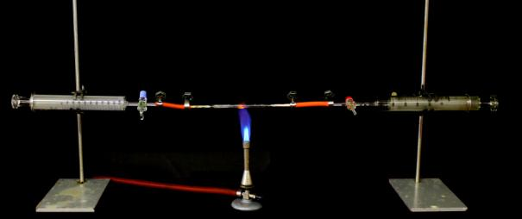
Abbildung 3: Versuchsaufbau
Beobachtung: Es ist keine Volumenveränderung zu beobachten (Laut Erwartung hätte allerdings eine stattfinden sollen).
Deutung: Die Kohlenwasserstoff-Verbindungen hätten durch das Erhitzen der Eisenspäne und das Durchleiten des Gases in Kohlenstoff und Wasserstoff zersetzt werden sollen. Anhand der Ermittlung des Volumens ließe sich auf die Anzahl der Wasserstoffatome schließen. Da diese jedoch nicht zu beobachten war kann der Versuch nicht ausgewertet werden. Folgende Gleichungen hätten zur Berechnung verwendet werden sollen:
$$C_{x}H_{y(g)}→x C_{(s)}+\frac{y}{2} H_{2(g)}$$
$$n\left(C_{x}H_{y}\right) :n\left(H_{2}\right)=1 :\frac{y}{2}$$
$$y=2∙\frac{n\left(H_{2}\right)}{n\left(C_{x}H_{y}\right)}=2∙\frac{V(H_{2})}{V\left(C_{x}H_{y}\right)}$$

Fehlerbetrachtung: Der vorgeschlagene Versuchsaufbau (s. Abbildung 3) ist nicht geeignet, um den Versuch vernünftig durchzuführen, da das System nicht so mit Stickstoff gespült werden kann, dass sich keine Luft mehr in diesem befindet. Dadurch wird das Eisen durch Erhitzen oxidiert, statt dass sich der Kohlenwasserstoff zersetzt. Aus diesem Grund wird es bei der Durchführung zu keiner Volumenvergrößerung gekommen sein. Darüber hinaus kann es passieren, dass Wasserstoff mit dem im System befindlichen Sauerstoff reagiert und es zur Explosion kommt. Es müsste nach Alternativen gesucht werden.
Die Eisenspäne werden im Schwermetallbehälter, das entstandene Gas im Abzug entsorgt.

Ein alternativer Versuchsaufbau würde sich zur genaueren Analyse eines Kohlenwasserstoffs in Kombination der Molmassen- und Kohlenstoffbestimmung anbieten.

Literatur: [1] W. Glöckner, W. Jansen, R. G. Weissenhorn (Hrsg.), Handbuch der experimentellen Chemie – Sekundarstufe II, Band 9: Kohlenwasserstoffe, Alius Verlag Deubner, 2005, S. 60-61

